蓝蓝的海底潜藏着对我们来说所不知的神秘世界，如果你不去潜水，很难想像海下的景色是多么迷人，如果你去潜水，就可以知道被鱼群围绕是怎么样的感觉；对于热爱到世界各地旅行的朋友来说，尽管海面上的世界如此广大美好，但海底下的世界更是无限神秘，值得让人一探究竟啊！

全世界适合潜水的圣地不胜枚举，但几乎所有的潜水地区，都位在交通不便、较偏远地区或岛屿，往往必须要经过舟车劳顿，才能够辗转抵达。我们就精选了以下 5 处潜水胜地，只要你有足够的假期、时间，不管多么辛苦的距离相信你抵达的那刻就会觉得都是值得的，请好假就出发吧！

**峭壁潜点 马来西亚-诗巴丹岛**

位于马来西亚婆罗洲的诗巴丹（Sipadan）岛，是海底陆块隆起与火山运动所形成的岛屿，状似蘑菇的柱状小岛矗立水中，深度可达上千公尺。因为这里位置偏远，海水非常清透，无论深海浅海，都可以清楚观察海底世界，被公认的世界排名前几名的精彩水下世界。

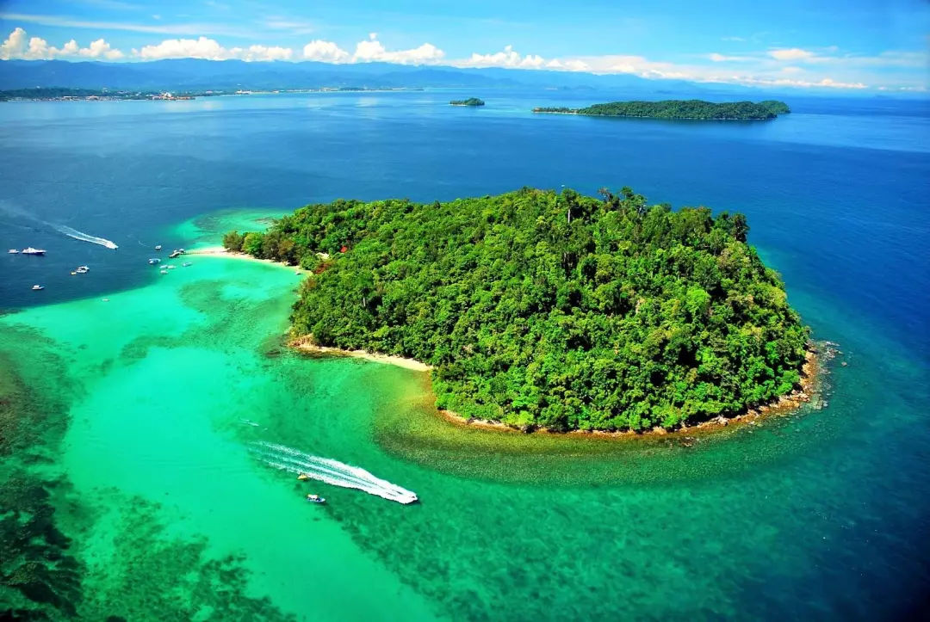

此外，诗巴丹岛也以海龟众多闻名，只要潜到海中，就有机会跟可爱的海龟一起共游。诗巴丹岛每天有人数限制，如果要前往的朋友需向沙巴公园管理处申请许可，许可核淮才可以在此处潜水育。

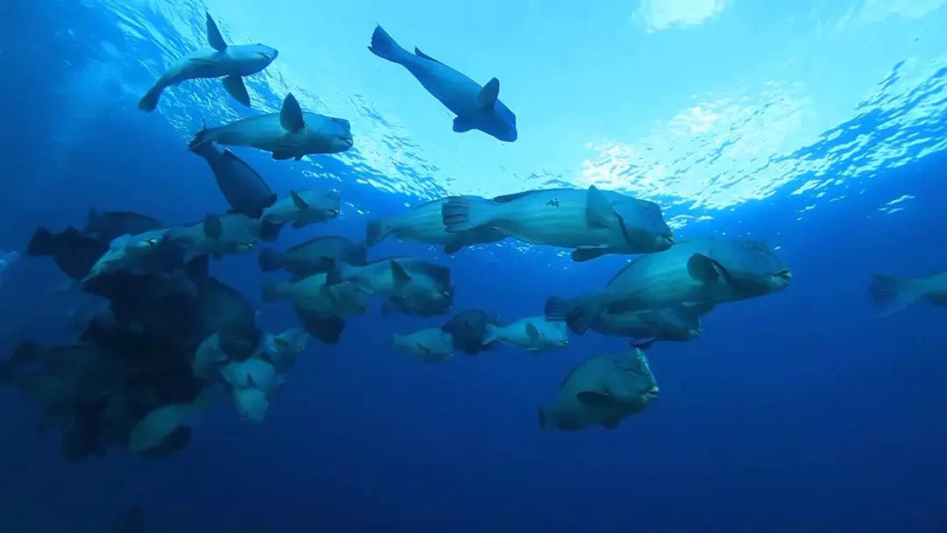

美人鱼群岛包括三个岛屿：Mantanani Besar Island、Mantanani Kecil Island、Lungisan IslandPS：除了鼎鼎有名的诗巴丹岛外，还有一个隐藏版的潜水美景 – 「美人鱼岛 」（Mantanani Island），是不是光听到名字就让人产生遐想呢？该岛坐落于马来西亚沙巴州的西北海岸， 美人鱼岛遍布高大茂盛的棕榈植物，沙滩绵长纯净，海水清澈见底。来到这边还可以一边喝著甘甜的椰子水，一边欣赏迷人的美好景致，幻想自己是一隻美人鱼。不过这座岛每天也有上岛人数限制，想去的朋友们还得记得事先提前预约育！

**红色度假天堂 埃及-达哈**

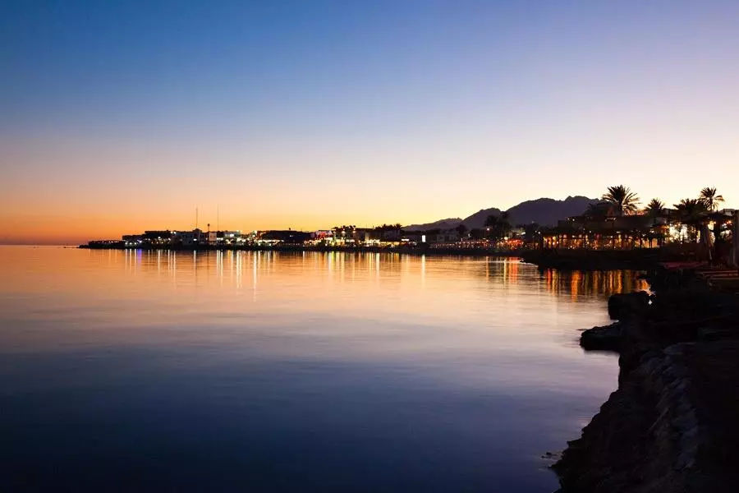

如果你以为埃及只有金字塔和人面狮身像那就错了，埃及还有最适合潜水的海域 – 红海，达哈（Dahab）位于埃及西奈半岛的东南海岸，是红海非常著名的潜水景点，也是许多潜水爱好者毕生一定要潜进去瞧一瞧的「圣地」。这裡全年日照充足、海水能见度高，又有绵延的金黄沙滩，是欧洲人相当锺爱的度假天堂。

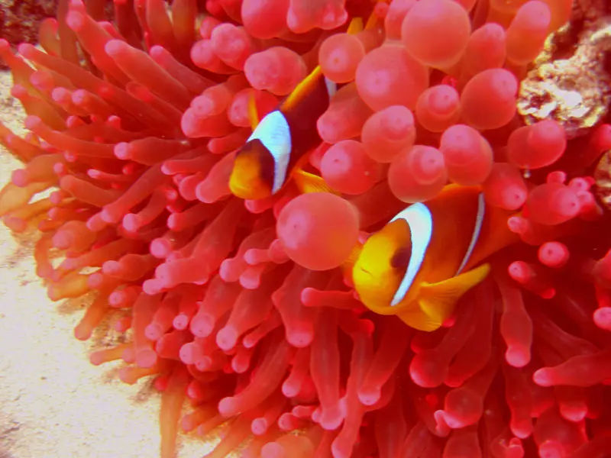

**印度洋珍珠 马尔代夫**

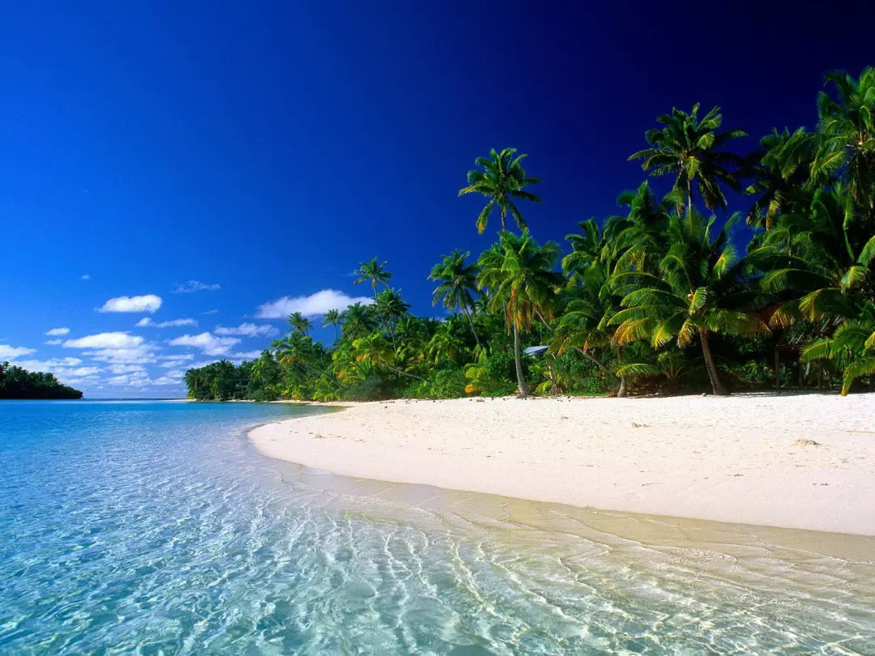

很多人心中排名此生一定要去的地方 – 马尔代夫，位于南亚的印度洋上，散落成1000多个岛屿，被喻为「印度洋上的珍珠」，这里也是世界海流交换最繁密的地点，鱼的种类及数量非常丰富与澳洲的大堡礁和埃及红海媲美。来到这里，彷彿随时都可以跳进海裡，和湛蓝海底的鱼群共舞呢！

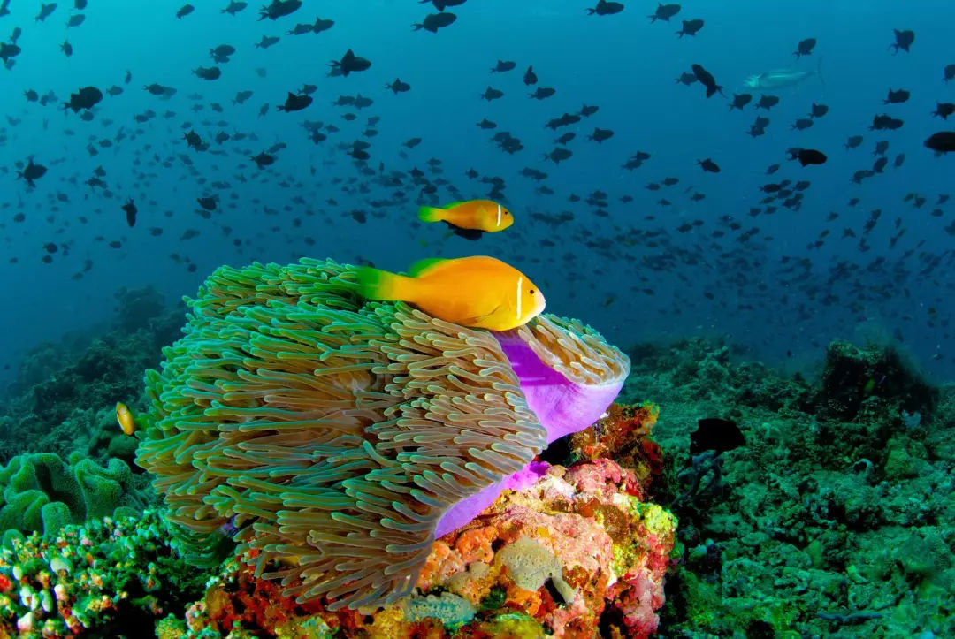

**被 CNN 选为世界七大奇观 澳洲-大堡礁**

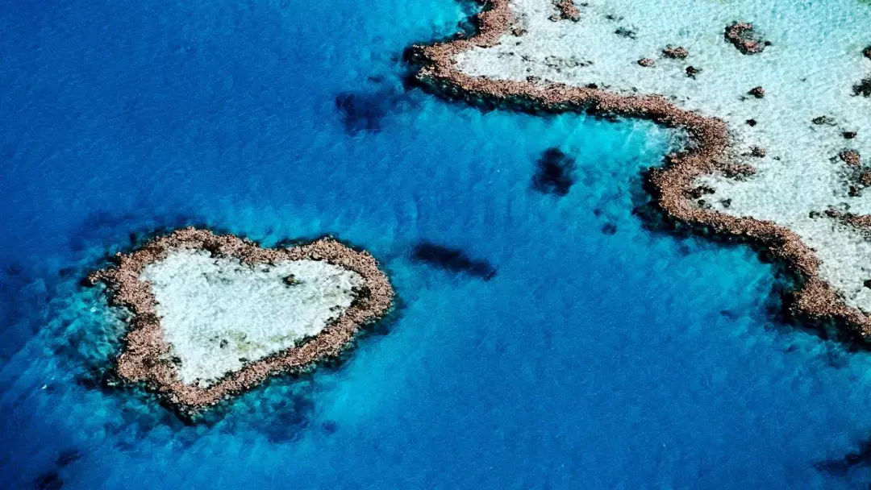

大堡礁由1000多个珊瑚岛组成，有全世界最长的珊瑚礁群，礁中富有各种各样的野生动植物。在礁群与海岸之间是一条极方便的交通海路。要彻底瞭解大堡礁的魅力， 最佳途径就是在大堡礁潜水了！

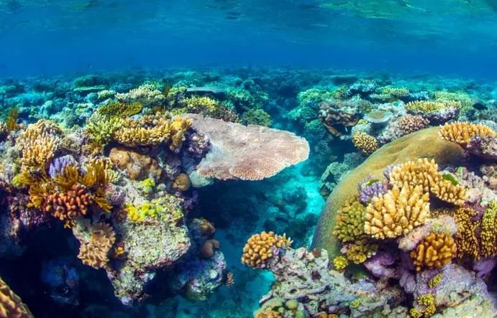

风平浪静时，游船在此间通过，船下多彩、多形的珊瑚景色，成为吸引世界各地游客来猎奇观赏的最佳海底奇观。

**最好喝的天然矿泉水 斐济-玛那岛**

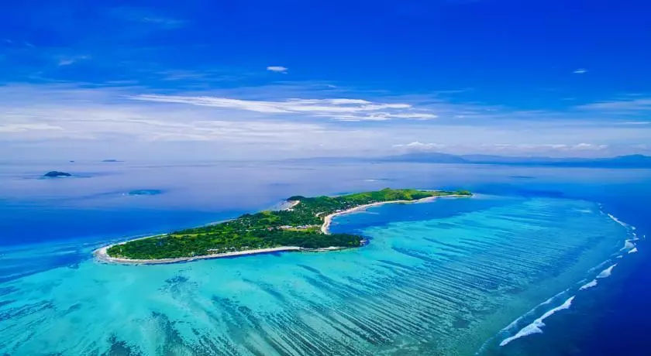

到这个斐济具有人气的小岛上，你可以尽情享受南太平洋小岛的阳光、白沙、海水，海水清澈透底，海底资源非常丰富，巨大且五彩缤纷的珊瑚与种类繁多的热带鱼让人眼花缭乱，早已是世纪闻名的潜水景点。

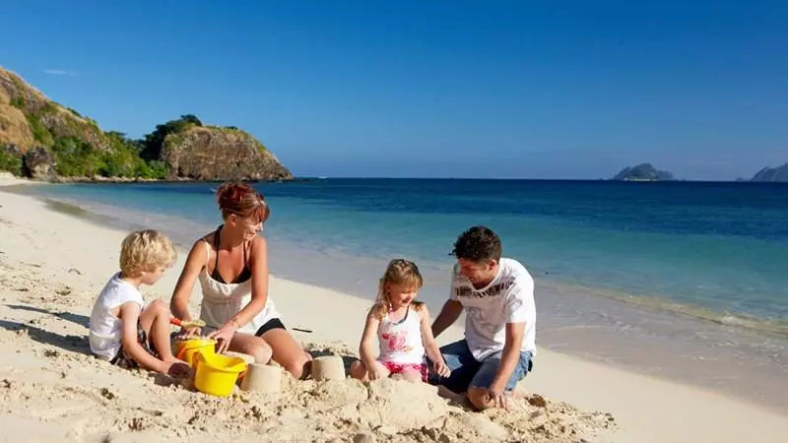

这里的海水全年温暖，浮潜绝对是最好探索斐济的选择。

